Tilki Kitap Tanıtım Bülteni
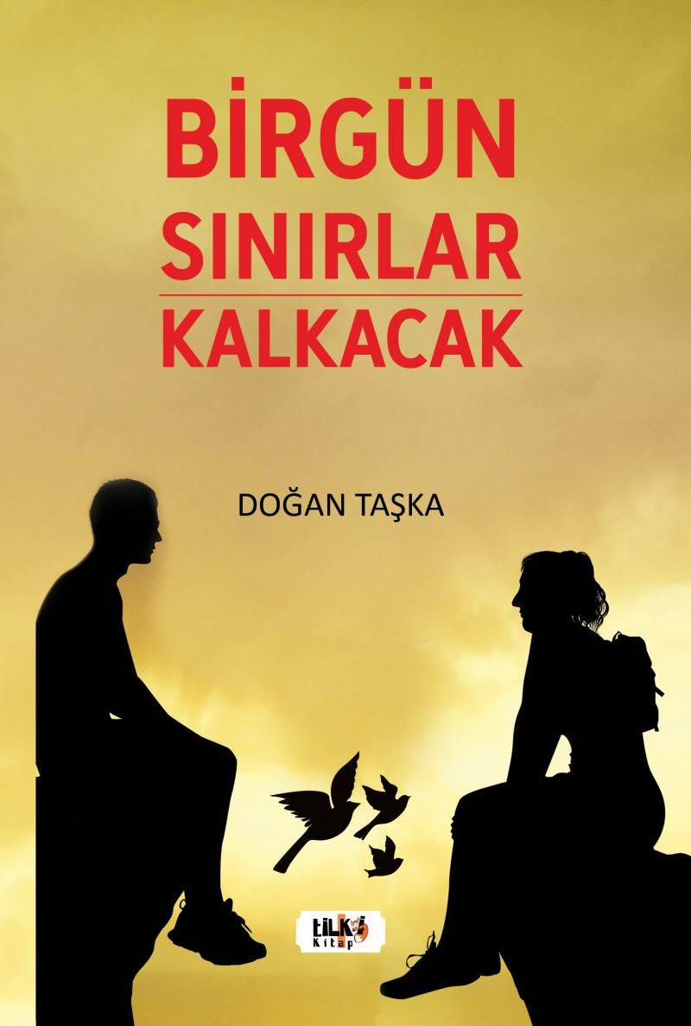 | Eser Adı: Birgün Sınırlar Kalkacak  Yazar Adı: Doğan Taşka  Tür Serisi: Şiir/Edebiyat  Cilt Bilgisi: AMERİKAN  Kitap Dili: Türkçe  Eser Tipi: Orjinal  İç Sayfa: 2. HAMUR SB 60  Kapak: BRISTOL AMERİKAN 230  Yan Kapak: YOK  Selefon Türü: MAT SELEFON  Basım Tarihi: 2023  Sayfa Sayısı: 174  Kitap Boyutları: 135 X 195 mm  ISBN No: 9786256831308  Etiket Fiyatı: 475,00 TL  Editör Görevlisi: Esra Nur Yıldırım  Son Okumacı: Tuğba Ünlüer  Mizanpajcı: Aslıhan Ekşioğlu  Kapak Grafikeri: Aslıhan Ekşioğlu
Kitap Tanıtım Yazısı : (Arka Kapak)

Herkes der ki:
Âşıktır güle bülbül,
Gül için var, gül için öle bülbül,
Kim görmüş acep, bir defacık olsun,
Gül dalında gelmişken dile bülbül.
Öyle güvenerek yaslanma Doğan,
Bu dünyanın aslı nefesten sırça,
Her nefes insanı yaşatır amma,
Her nefes ömürden giden bir parça.
Kitabın detay sayfasına buradan ulaşabilirsiniz :
https://www.vernokitap.com/kitaplar/kitap-baski-dogan-taska-birgun-sinirlar-kalkacak-3543.html
Tilki Kitap



